Počasí
(ročník 2014, kategorie Mini)
O prázdninách si děti z ulice dohodly pravidla, kde se budou podle počasí každý den scházet.
Pravidla:
Když ráno svítí sluníčko a den předtím pršelo, sejdou se na koupališti.
Když ráno svítí sluníčko a den předtím bylo také slunečno, budou si hrát na pískovišti.
Když ráno prší, ale den předtím bylo slunečno, budou si hrát u Martina s legem.
Když ráno prší a pršelo i den předtím, každý si bude hrát sám doma.
Tabulka ukazuje záznam počasí od 1. srpna do 8. srpna.
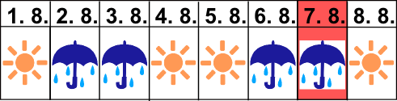
Dnes je 7. srpna. Co budou dnes děti dělat?
- Budou si hrát u Martina s Legem.
- Každý si bude hrát sám doma.
- Půjdou na koupaliště.
- Budou si hrát na pískovišti.

Narozeninové balónky
(ročník 2015, kategorie Mini)
Bobří maminka dostala k narozeninám deset balónků tří barev (zelené, červené a žluté) a každý balónek měl na sobě číslo:
0 zelený, 1 žlutý, 2 červený, 3 zelený, 4 žlutý, 5 červený atd.
Bobří maminka se narodila v roce 1983. Dokážeš vybrat balónky ve správném pořadí tak, aby ukazovaly její rok narození?
- žlutý, zelený, zelený, zelený
- žlutý, červený, červený, zelený
- žlutý, zelený, červený, zelený
- žlutý, červený, žlutý, zelený

